桃園市桃園區西門國民小學111學年度三年五班班級經營計畫書

班級經營理念

- 營造和諧、愉快的學習環境，讓學生彼此照顧、互助合作。
- 設計生活化、多元化教材，豐富學生的學習內容，提昇學生的學習能力。
- 加強親師聯繫，幫助學生解決困境，讓家長適時了解學生在校學習情況。
- 培養孩子的責任感與自信心，適切的表達自我與情緒。
- 鼓勵學生發展潛能，勇於表現自我，發揮個人特色。
六、 主動了解學生需求，因材施教，增強學生解決問題、獨立思考、自主學習的能力。

班級經營具體措施
（一）常規的訓練
1.作息有規律，上學不遲到，不隨意請假。
2.早上到校後，主動對師長和同學道「早」、問「好」，並坐在位子上安靜看書。
3.每天帶齊學用品、課本等，作業認真完成，並按時繳交作業。
4.上課專心聽講，發言前要舉手，尊重他人權利和想法。
5.上課鐘響，應迅速回教室。若上課時有事必須離開教室，需告知老師。
6.下課時不在教室裏或走廊上奔跑，上下樓梯不推擠，遵守遊戲規則，並注意安全。。
7.排隊時，遵守秩序、迅速安靜，不爭先恐後。
8.服從幹部，遇到紛爭，主動找老師解決。
9.不亂丟垃圾，做好垃圾減量分類，紙攤平、容器洗淨，維持教室及座位整潔。
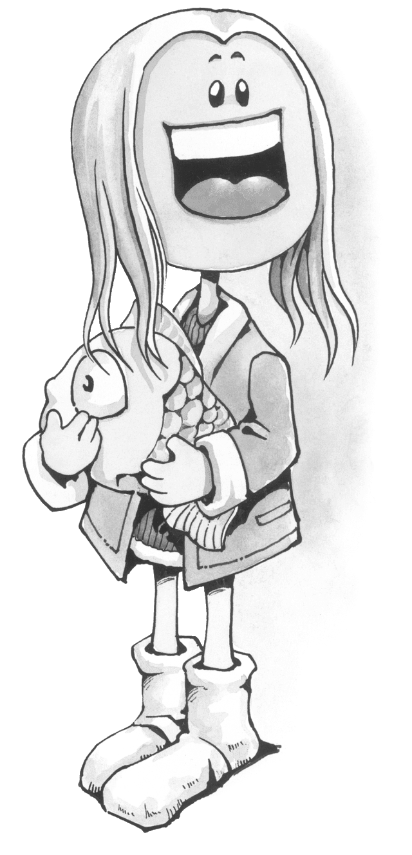
10.愛惜學用品，不隨意向人借取、不任意破壞。
（二）加強生活教育
1.有禮貌，會主動向他人說「請」、「謝謝」、「對不起」。
2.在校園中，看到師長(校長、主任、老師、志工)會主動問好。
3.會將使用完的物品、看完的書籍整齊放回原位。
4.能動能靜，上課專心不影響秩序，下課盡量活動舒展身心。
5.加強訓練小朋友解決問題的能力，不以吵架或暴力解決問題。
6.午餐時間遵守秩序，不爭先恐後。
7.飯前洗手，飯後刷牙、漱口。
8.做好資源垃圾分類工作，共同維護教室內外環境的乾淨。
9.鼓勵多用晨光時間及下課時間閱讀好書。
10.養成誠實不說謊的習慣。
（三）獎勵制度
1.作業書寫整齊、生活常規表現優良、遊戲競賽獲勝……均會蓋章或給點作為鼓勵。
2.好棒章或點數加總，每集滿30個，可換取學校的榮譽貼紙一張。
3.集滿任何一級榮譽獎狀，於頒獎後可以向老師領取小禮物。

（四）學期評量方式
1.教學評量採多元化的方式，課堂發表、表演、學習態度、行為實踐、用具攜帶……等，以及
作業的呈現，如：課本、習作、學習單、聽寫、平時測驗、總結性評量……都是成績評量
的範圍。
2.學期成績的計算方式平時成績占50%、月考成績占50%。
（五）親師溝通
1. 建立Line群組，讓家長能互相分享孩子的學習與成長，促進家長間的良好互動關係，凝聚
班級向心力。
2. 利用聯絡簿、電話或到校面談等方式，與家長分享孩子的學習表現，加強親師的溝通與聯繫，
進而提供最佳的學習方式與環境。
3. 邀請家長參與班級事務，提供人力、物力支援。

家長配合事項
1.「事假」請提前一天在聯絡本上註明，「病假」或臨時假也請務必於早上7:50前通知老師。
《老師手機：0919966186或學校電話：3342351》
2.星期一、二、四、五請務必穿著制服或運動服，名牌要縫好。
3.家長簽聯絡簿時，請詳閱清楚再簽名。確實要求孩子用心完成指定的功課，並檢查孩子是否確實訂
正，並督促孩子按時繳交作業。
4.當孩子述說班級或學校事務時，如有疑問，務必與老師聯繫，以免誤解。
5.請協助孩子養成睡前整理書包的習慣，以確定學用品、午餐餐具是否齊備。
6.對於孩子的學習或生活問題，歡迎利用聯絡簿或電話溝通。多給孩子肯定與讚美，孩子在家的優良
表現也可以記錄在聯絡簿中，讓老師公開表揚與獎勵。
7.不要過度重視成績的高低，應以孩子在學習的過程中是否「認真」、「負責」為主要考量。

學生準備用品須知
1.鉛筆盒內請備有鉛筆(至少三枝)、橡皮擦、尺、螢光筆。
2.可將彩繪用具、小字典放在學校，並請留意是否需要補充或更換。
3.藝文、綜合、鄉土、健體、英文課本可以放在學校，以減輕書包的重量。
4.所有文具務必用記號標示(或貼姓名貼)，以便遺失時找回。

結 語
孩子的童年只有一次，稍縱即逝；父母用心的陪伴， 孩子才能編織多采多姿的童年；孩子站在巨人的肩膀上，必定看得更遠，學得更好；別讓自己成為孩子成長過程中的缺席者，讓我們一起為教育下一代而努力！
三年五班導師 姜雅玲 敬上

